2019

2019 / 2023
STRATEJİK PLANI

ORDUZU ELİF ŞİRELİ ORTAOKULU

T.C.
BATTALGAZİ KAYMAKAMLIĞI

ORDUZU ELİF ŞİRELİ ORTAOKULU MÜDÜRLÜĞÜ

2019-2023

STRATEJİK PLANI

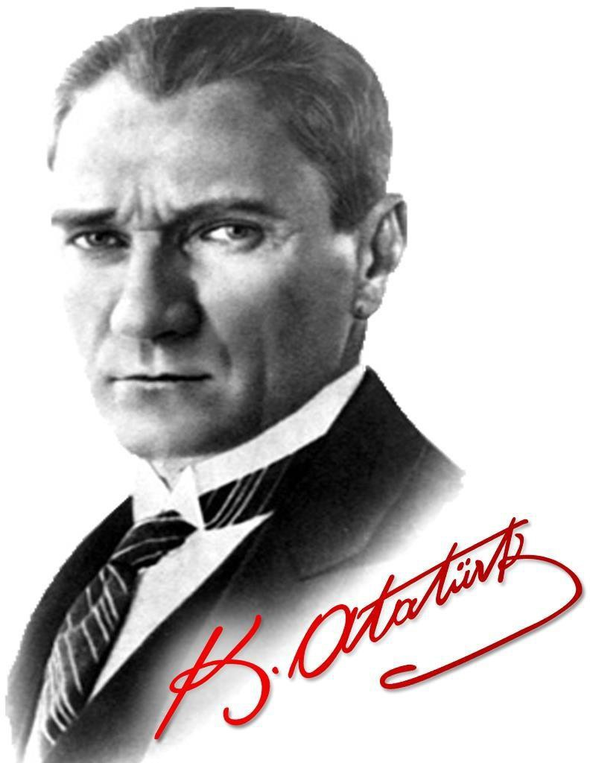

“Çalışmadan, yorulmadan, üretmeden, rahat yaşamak isteyen toplumlar, önce haysiyetlerini, sonra hürriyetlerini ve daha sonrada istiklal ve istikballerini kaybederler”.
Mustafa Kemal ATATÜRK

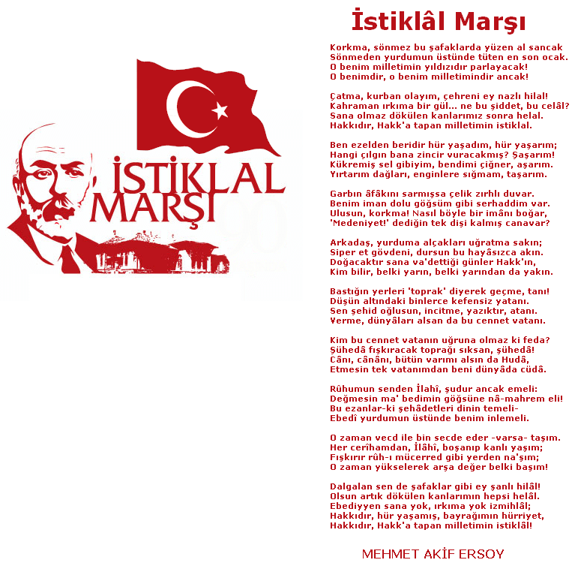

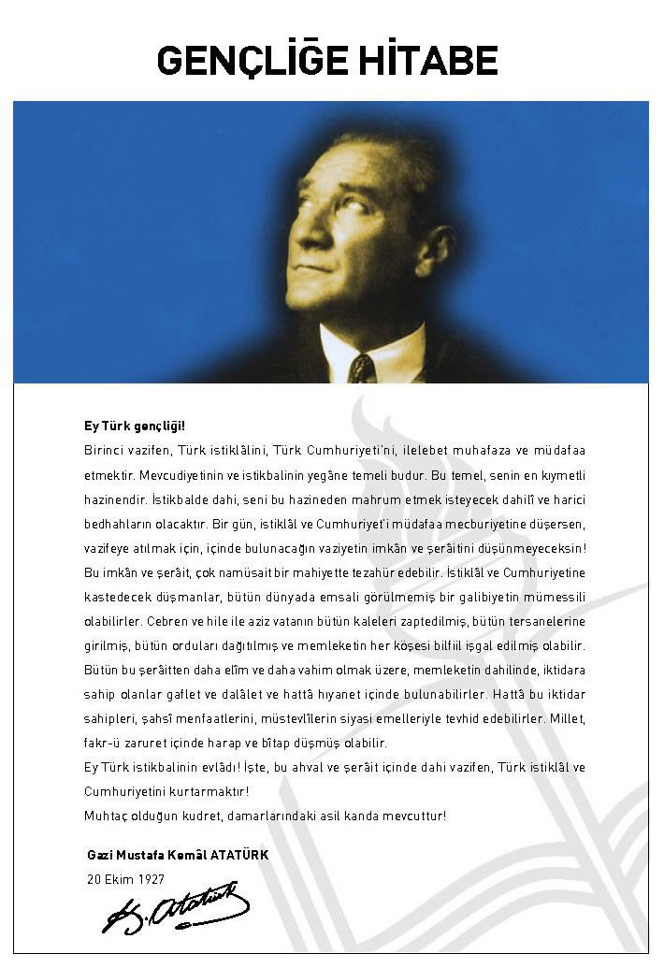

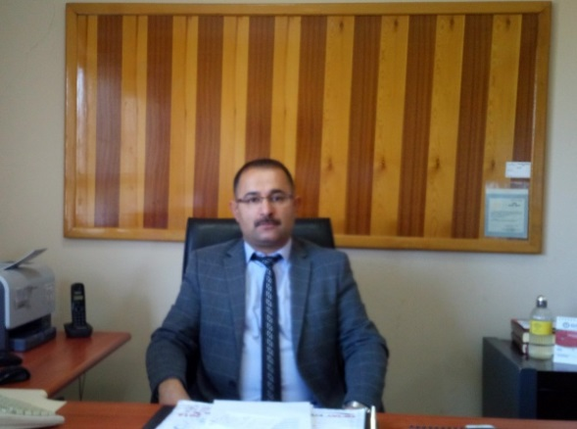
SUNUŞ
Dünyadaki iletişim ve dijital alandaki baş döndürücü gelişmeler olanca hızıyla devam etmektedir. Kamusal örgütlenmenin en uç birimi olarak okullarımızın da bu değişim ve gelişime ayak uydurması elzemdir . Endüstrileşmenin ekseninin klasik anlamda mal üretiminden dijital bir platforma kaydığı bir gerçek olarak önümüzde durmaktadır. Dünyada artık robotik teknolojiler ve yapay zeka yükselen trendler arasında yer almaktadır. Bu yeniliklere ayak uyduramayan toplumlar önümüzdeki yüzyılı ıskalayacaklardır. Küresel ölçekteki gelişmeler iletişim teknolojilerindeki sosyal medya ve benzeri kanallar dünyayı artık küçük bir köye dönüştürmüştür. Bu değişime değerlerinden kopmadan ayak uydurabilmek elbetteki zor bir iştir.
Bakanlığımızın 2023 vizyon belgesindeki hedeflenen yenilikler bizlerin klavuzu olacaktır.Okulumuz olarak idarecisi ile öğretmeni ile öğrencisi ile velisi ile tüm bileşenlerle hedeflenen kazanımlara ulaşmak, üzerimize önemli bir borçtur. Pergelin bir ucunun sabit tutmak kaydıyla diğer ucuyla ülkedeki, dünyadaki her türlü yeniliğe açık olmak zorundayız. Pergelin sabit ucu bizi biz yapan inanç, vatan, millet, ahlak, estetik ve benzeri değerlerdir. Millet olarak bunları muhafaza etmek görevimizdir. Okul ölçeğinde de geleceğimiz olan çocuklarımız ve gençlerimize bunları aktarmak başlıca görevimizdir. Tüm bunların yanında çocuklarımızı da zamanın ruhuna uygun olarak her yönüyle donanımlı bir şekilde yetiştirmek zorundayız.
Çocuklarımıza ahlaki ve estetik değerleri kazandırmanın yanında okuma, anlama, yorumlama, keşfetme, merak becerilerini geliştirmek için de gayret sarf etmeliyiz. Öğrencilerimize düzenli kitap okuma planlı çalışma araştırma bilinci kazandırmak zorundayız. Yukarıda belirtilen bu temelleri sağlam oluşturabilirsek geleceğimizden hiçbir şekilde endişe etmemize gerek kalmaz.
Öğrencilerimize okulu bir yük olarak hissettirmemeliyiz. Öğrenmekten keşfetmekten zevk duyan, arkadaşlarıyla öğretmenleriyle birlikte kaliteli bir zaman geçiren bir ortam haline getirmek zorundayız. Okulu bir merak keşif ve haz ortamına dönüştürebilirsek bizlere emanet edilen yavrularımızı çağın kirliliklerine, aldatıcılığına karşı mukavemetli olmalarını sağlamış oluruz.
Hazırlanan bu stratejik planın kurumsal amaçlarımıza ulaşmak için önümüzdeki beş yıl kaynakları etkili ve verimli bir şekilde kullanma ve kendinizi geliştirme sürecine katkıda bulunması temennisiyle başta planlama ekibi olmak üzere planlamanın her aşamasında katkı sağlayan tüm çalışma arkadaşlarıma teşekkür ediyorum
Tarık TUNÇ
Okul Müdürü
İÇİNDEKİLER | SAYFA NO
SUNUŞ | 6
İÇİNDEKİLER | 7
1. BÖLÜM: GİRİŞ VE PLAN HAZIRLIK SÜRECİ
1.1. Amaç
1.2. Kapsam
1.3. YasalDayanak
1.4. Üst Kurul ve Stratejik PlanEkibi
1.5. ÇalışmaTakvimi
2. BÖLÜM: DURUM ANALİZİ
2.1. TarihselGelişim
2.2. MevzuatAnalizi
2.3. Faaliyet Alanları, Ürün veHizmetler
2.4. PaydaşAnalizi
2.5. Kurum İçiAnaliz
2.5.1. Örgütsel Yapı
2.5.2. İnsan Kaynakları
2.5.3. Teknolojik Düzey
2.5.4. Mali Kaynaklar
2.5.5. İstatistikî Veriler
2.6. ÇevreAnalizi
2.6.1. PEST-EAnalizi
2.6.2. Üst PolitikaBelgeleri
2.7. GZFTAnalizi
2.8. SorunAlanları
3. BÖLÜM: GELECEĞE YÖNELİM
3.1. Misyon
3.2. Vizyon
3.3. Temel Değerler veİlkeler
3.4. Temalar
3.5. Amaçlar
3.6. Hedefler
3.7. PerformansGöstergeleri
3.8. Tedbir veMaliyetlendirme
3.8.1. Eylem Planları
3.9. Stratejiler
4. BÖLÜM: İZLEME ve DEĞERLENDİRME
4.1. Raporlama
4.1.1. İzleme Raporları
4.1.2. Tedbir Raporları
EKLER

BÖLÜM I: GİRİŞ ve PLAN HAZIRLIK SÜRECİ

5018 sayılı Kamu Mali Yönetimi ve Kontrol Kanunu, bütçe kaynaklarının etkili, ekonomik, verimli ve hesap verebilir şekilde kullanılması gerektiğini ilke edinmiştir.
Stratejik plan, bilindiği üzere 5018 sayılı Kanun içerisinde yer alan en önemli alanlardan biridir. Bu planlar aracılığıyla, kurumların beş yıllık misyon ve vizyonları ile amaç, hedef ve faaliyetlerine ilişkin farkındalık oluşmaktadır.
Stratejik Planlama Ekibi ve Strateji Geliştirme Kurulu ile birlikte birimlerde oluşturulan Birim Stratejik Plan Hazırlık Ekipleri ve dış paydaşlar da planlama çalışmalarına dahil edilmek suretiyle geniş kapsamlı bir çalışma grubu oluşturulmuş ve bu sayede kurum kültürü açısından bir kalite standardı yakalanmıştır.

ORDUZU ELİF ŞİRELİ ORTAOKULU MÜDÜRLÜĞÜ 2019-2023 dönemini kapsayan stratejik plan çalışmalarında misyon, vizyon, amaç, hedef ve faaliyetlerini belirleyerek stratejik planlamasını oluşturmuştur.

Üst Kurul Bilgileri |  | Ekip Bilgileri
Adı Soyadı | Unvanı | Adı Soyadı | Unvanı
Tarık TUNÇ | Okul Md. | Ahmet ÖZBAYSAR | Md. Yrd.
Ahmet ÖZBAYSAR | Md. Yrd. | Muhammet BİTMEZ | Öğretmen
Abdurrahman AKPINAR | Öğretmen | Adem BULDUK | Öğretmen
Şükrü EKİNCİ | Okul Aile Bşk. | Sevim GÜL | Öğretmen
Mehmet KAÇMAZ | Yön. Üye. | Emrah SAVAŞÇI | Öğretmen
 |  | Cuma SEVİNÇ | Veli

BÖLÜM II: DURUM ANALİZİ
Durum analizi bölümünde okulumuzun mevcut durumu ortaya konularak neredeyiz sorusuna yanıt bulunmaya çalışılmıştır.

Bu kapsamda okulumuzun kısa tanıtımı, okul künyesi ve temel istatistikleri, paydaş analizi ve görüşleri ile okulumuzun Güçlü Zayıf Fırsat ve Tehditlerinin (GZFT) ele alındığı analize yer verilmiştir.

Okulun Kısa Tanıtımı / Kurumsal Tarihçe

Okulumuza adını veren Elif ŞİRELİ, Orduzu Çarşıbaşı Mahallesinin en eski ailelerinden biri olan Şirelioğullarından Arif ŞİRELİ’nin eşidir. 1884 yılında Malatya İli Merkez İlçe’ye bağlı Karatepe Köyü’nde doğmuştur.1903 yılında Arif ŞİRELİ ile evlenerek Çarşıbaşı Mahallesi’ne gelin gelmiştir.Bu evlilikten 3 kız çocuğu dünyaya gelmiştir.Arif ŞİRELİ, 1914 yılında başlayan Birinci Cihan Savaşı’nda askere alınmış ve Kafkas Cephesi’ndeki Türk-Rus savaşlarında şehit olmuştur. Dul kalan Elif ŞİRELİ, bir daha evlenmemiş, çocuklarını büyütüp evlendirmiş, mahallede herkesin saygı duyduğu, hayırsever bir kişi olarak hayatını sürdürmüştür. Mahalleli ona, duyduğu saygıdan ötürü hep “Elif Ana ” olarak hitap etmiştir.

1980’li yıllarda, büyük kızı Hatice DEMİREL’in ; oğlu GALİP DEMİREL’ den; (18nci dönem Malatya Milletvekili) ısrarla, annesine ait arsa üzerine bir okul yaptırılmasını istemesi karşısında Malatya Valiliği ile varılan anlaşma sonucu arsa Milli Eğitime bağışlanarak üzerine bir ilkokul yaptırılması karalaştırılmış, ayrıca maddi katkıda bulunulmuş ve okul “ELİF ŞİRELİ İLKOKULU” adı ile 1989 yılında hizmete açılmıştır.

Okulumuz bünyesinde 8 derslik, 5 şube, 1 Müdür Odası, 1 Müdür Yrd. Odası, 1 Öğretmen odası, 1 yardımcı personel odası, 1 fen ve teknoloji laboratuarı, 1 Kütüphane, 1 Zeka Oyunları Sınıfı ve 1 Mescit mevcuttur.

Okulumuz il ve ilçelerde yapılan sosyal, sportif ve kültürel faaliyetlere etkin olarak katılmaktadır. Yapılan bu faaliyetlerden çeşitli ödüller kazanılmıştır.

Okulun Mevcut Durumu: Temel İstatistikler

Okul Künyesi
Okulumuzun temel girdilerine ilişkin bilgiler altta yer alan okul künyesine ilişkin tabloda yer almaktadır.

Temel Bilgiler Tablosu- Okul Künyesi
İli: |  | MALATYA |  | İlçesi: |  | BATTALGAZİ
Adres: |  | ÇARŞIBAŞI MAH.OKUL SOK.NO:8/1 |  | Coğrafi Konum (link): |  | https://tinyurl.com/y4ole99x
Telefon Numarası: |  | 4223371099 |  | Faks Numarası:
e- Posta Adresi: |  | 755670@meb.k12.tr |  | Web sayfası adresi: |  | http://orduzuelifsireli.meb.k12.tr/
Kurum Kodu: |  | 755670 |  | Öğretim Şekli: |  | (Tam Gün)
Okulun Hizmete Giriş Tarihi : |  | 1989 |  | Toplam Çalışan Sayısı |  | 15
Öğrenci Sayısı: | Kız | 45 |  | Öğretmen Sayısı | Kadın | 7
 | Erkek | 58 |  |  | Erkek | 3
 | Toplam | 103 |  |  | Toplam | 10
Derslik Başına Düşen Öğrenci Sayısı : |  |  | 20,6 | Şube Başına Düşen Öğrenci Sayısı : |  |  | 20,6
Öğretmen Başına Düşen Öğrenci Sayısı : |  |  | 10.3 | Şube Başına 30’dan Fazla Öğrencisi Olan Şube Sayısı : |  |  | -
Öğrenci Başına Düşen Toplam Gider Miktarı |  |  | - | Öğretmenlerin Kurumdaki Ortalama Görev Süresi : |  |  | 8

Çalışan Bilgileri
Okulumuzun çalışanlarına ilişkin bilgiler altta yer alan tabloda belirtilmiştir.

Çalışan Bilgileri Tablosu

Unvan | Erkek | Kadın | Toplam
Okul Müdürü ve Müdür Yardımcısı | 2 | - | 2
Sınıf Öğretmeni | - | - | -
Branş Öğretmeni | 7 | 3 | 10
Rehber Öğretmen | - | - | -
İdari Personel | - | - | -
Yardımcı Personel | 1 | 1 | 2
Güvenlik Personeli | - | - | -
Toplam Çalışan Sayıları | 11 | 4 | 15

Okulumuz Bina ve Alanları
Okulumuzun binası ile açık ve kapalı alanlarına ilişkin temel bilgiler altta yer almaktadır.

Okul Yerleşkesine İlişkin Bilgiler
Okul Bölümleri |  | Özel Alanlar | Var | Yok
Okul Kat Sayısı | 2 | Çok Amaçlı Salon | x
Derslik Sayısı | 8 | Çok Amaçlı Saha | x
Derslik Alanları (m2) | 464 | Kütüphane | 1
Kullanılan Derslik Sayısı | 5 | Fen Laboratuvarı | 1
Şube Sayısı | 5 | Bilgisayar Laboratuvarı |  | x
İdari Odaların Alanı (m2) | 38 | İş Atölyesi |  | x
Öğretmenler Odası (m2) | 35 | Beceri Atölyesi |  | x
Okul Oturum Alanı (m2) | 465 | Pansiyon |  | x
Okul Bahçesi (Açık Alan)(m2) | 7605
Okul Kapalı Alan (m2) | 895
Sanatsal, bilimsel ve sportif amaçlı toplam alan (m2) | 8600
Kantin (m2) | -
Tuvalet Sayısı | 25
Diğer (………….)

Sınıf ve Öğrenci Bilgileri
Okulumuzda yer alan sınıfların öğrenci sayıları alttaki tabloda verilmiştir.

Sınıfı | Kız | Erkek | Toplam | Sınıfı | Kız | Erkek | Toplam
5/A | 11 | 10 | 21
6/A | 9 | 12 | 21
7/A | 11 | 11 | 22
7/B | 6 | 10 | 16
8/A | 8 | 15 | 23
*Sınıf sayısına göre istenildiği kadar satır eklenebilir.

Donanım ve Teknolojik Kaynaklarımız
Teknolojik kaynaklar başta olmak üzere okulumuzda bulunan çalışır durumdaki donanım malzemesine ilişkin bilgiye alttaki tabloda yer verilmiştir.

Teknolojik Kaynaklar Tablosu

Akıllı Tahta Sayısı | 10 | TV Sayısı | 2
Masaüstü Bilgisayar Sayısı | 6 | Yazıcı Sayısı | 4
Taşınabilir Bilgisayar Sayısı | 1 | Fotokopi Makinesi Sayısı | 2
Projeksiyon Sayısı | 1 | İnternet Bağlantı Hızı | Fiber VPN

Gelir ve Gider Bilgisi
Okulumuzun genel bütçe ödenekleri, okul aile birliği gelirleri ve diğer katkılarda dâhil olmak üzere gelir ve giderlerine ilişkin son iki yıl gerçekleşme bilgileri alttaki tabloda verilmiştir.

Yıllar | Gelir Miktarı | Gider Miktarı
2016 | - | -
2017 | - | -
2018 | - | -

UYGULANMAKTA OLAN STRATEJİK PLANIN DEĞERLENDİRİLMESİ (2015-2019)

2015-2019 stratejik planında aldığımız hedefleri büyük oranda yakaladık.Okul başarımız her sene artmıştır.Sosyal ve kültürel alanlarda değişik yerlere geziler düzenlenmiştir.Hemen hemen bütün yarışmalara okul olarak katıldık ve hedeflediğimiz başarılara ulaştık.

PAYDAŞ ANALİZİ
Kurumumuzun temel paydaşları öğrenci, veli ve öğretmen olmakla birlikte eğitimin dışsal etkisi nedeniyle okul çevresinde etkileşim içinde olunan geniş bir paydaş kitlesi bulunmaktadır.Paydaşlarımızın görüşleri anket, toplantı, dilek ve istek kutuları, elektronik ortamda iletilen önerilerde dâhil olmak üzere çeşitli yöntemlerle sürekli olarak alınmaktadır.
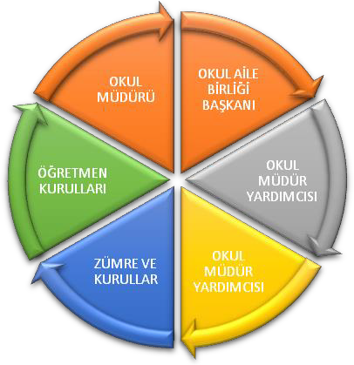

Paydaş anketlerine ilişkin ortaya çıkan temel sonuçlara altta yer verilmiştir :

Paydaş Analizi

Orduzu Elif Şireli Ortaokulu Müdürlüğü Stratejik Planı’nın temel unsurlarından birisi olan katılımcılık ilkesi doğrultusunda müdürlüğümüzün etkileşim içinde olduğu tarafların görüşlerini alması ve elde ettiği görüşleri planlama sürecinde dikkate alması büyük önem arz etmekteydi.
Müdürlüğümüzün sunduğu hizmetlerden yararlananlar ile bu hizmetlerin üretilmesine katkı sağlayan veya üretimin doğrudan ortağı olan kişi, kurum ve kuruluşların görüşlerinin alınması ihtiyaç odaklı ve amaca dönük politika ve stratejilerin üretilmesi için olmazsa olmazdı.
Paydaş analizi sürecinde Orduzu Elif Şireli Ortaokulu Müdürlüğü teşkilat yapısı, ilgili mevzuat, hizmet envanteri ve faaliyet alanları analiz edilerek paydaşlar belirlenmiştir.

Belirlenen paydaşların idarenin hangi ürün ve hizmetleriyle ilgili oldukları, idareden beklentileri, bu paydaşların idarenin ürün ve hizmetlerinin asıl etkilediği ve bunlardan nasıl etkilendiğinin belirlenmesi amacıyla “Paydaş Anketi” geliştirilmiştir.Ankette Okulun eğitimi ve öğretimi, öğretmen ve okul memnuniyeti, idarenin tanınırlığı, idareye yönelik memnuniyet durumu, ilişkili olunan ve öncelik verilmesi gereken alanların tespit edilmesine yönelik sorulara yer verilmiştir.

Paydaş Görüşleri

Müdürlüğümüz bünyesinde bulunan yaklaşık 110 iç paydaşımıza “Çalışan Memnuniyet Anketi “
uygulanmıştır.

İç Paydaş Anketimiz: 110 kişi tarafından yanıtlanmıştır.
Dış Paydaş Anketimiz: 36 kişi tarafından yanıtlanmıştır.
Memnuniyet anketi sonuçları “Orduzu Elif Şireli Ortaokulu Müdürlüğü Stratejik Plan Üst Kurulu’na sunulmuştur.

Alınan paydaş analizi sonuçları ve tespit edilen GZFT analizlerinden yararlanılarak amaç ve hedeflerimizin tespiti daha kolay olmuştur.

İç Paydaş Anketimizin Başlıca Cevap Grafikleri
ÖĞRETMEN GÖRÜŞ VE DEĞERLENDİRME ANKET SONUÇLARI

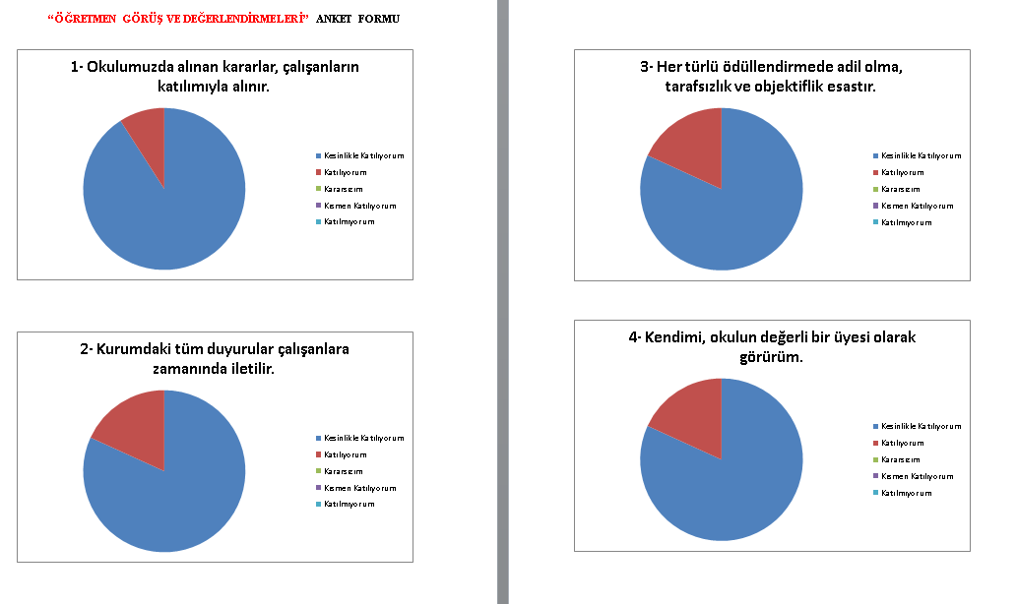

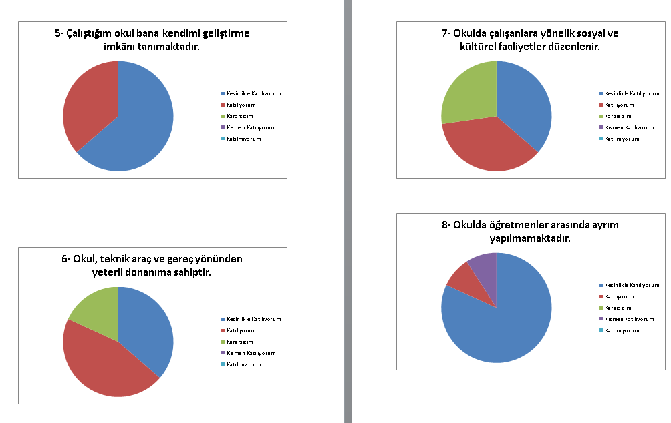

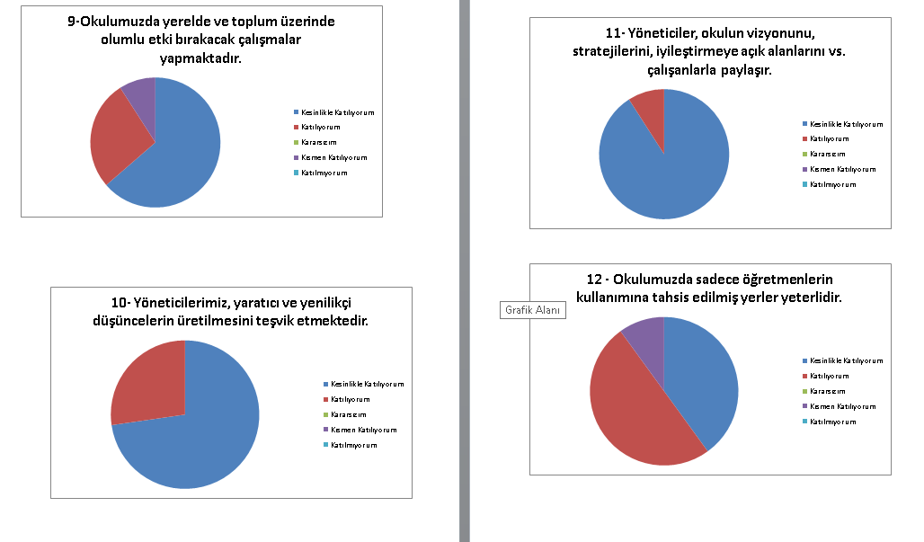

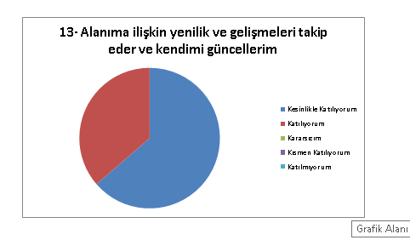

VELİ GÖRÜŞ VE DEĞERLENDİRME ANKET SONUÇLARI

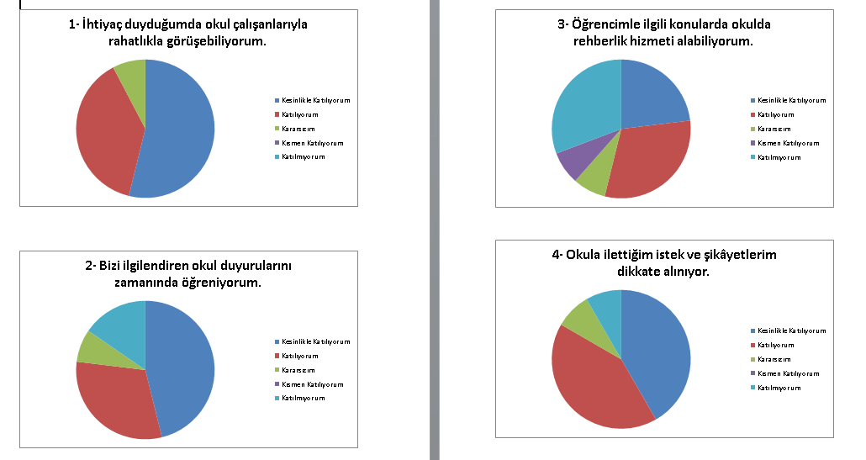
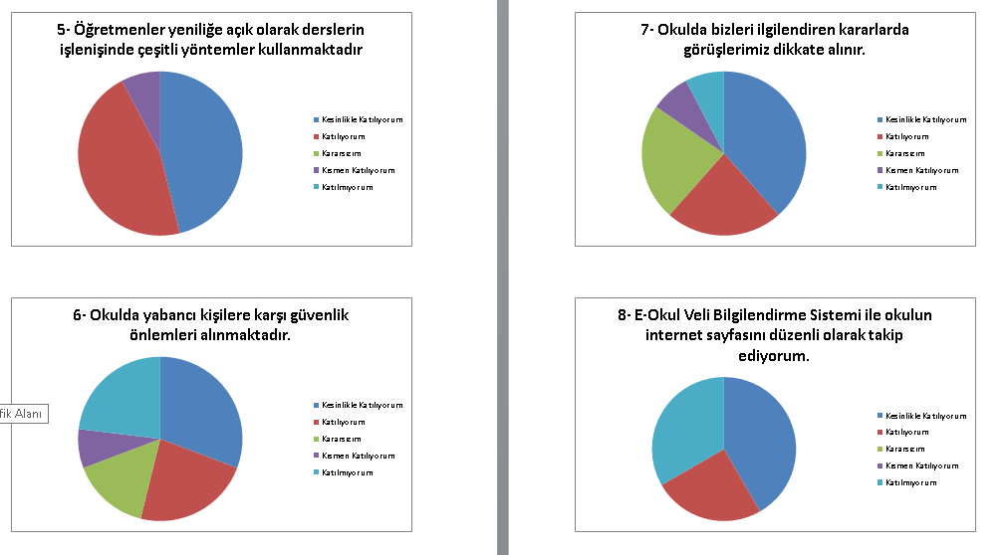

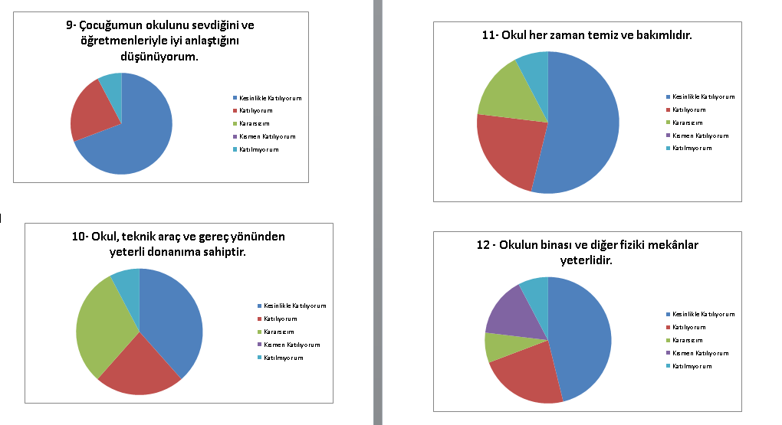

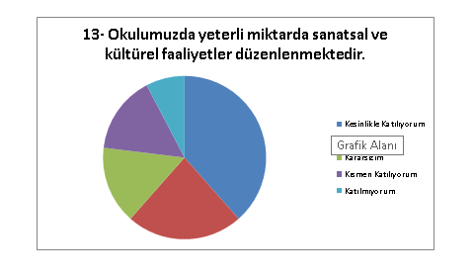

ÖĞRENCİ GÖRÜŞ VE DEĞERLENDİRME ANKET SONUÇLARI

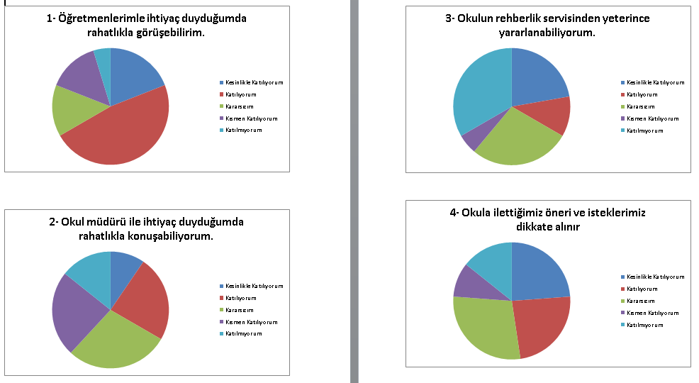

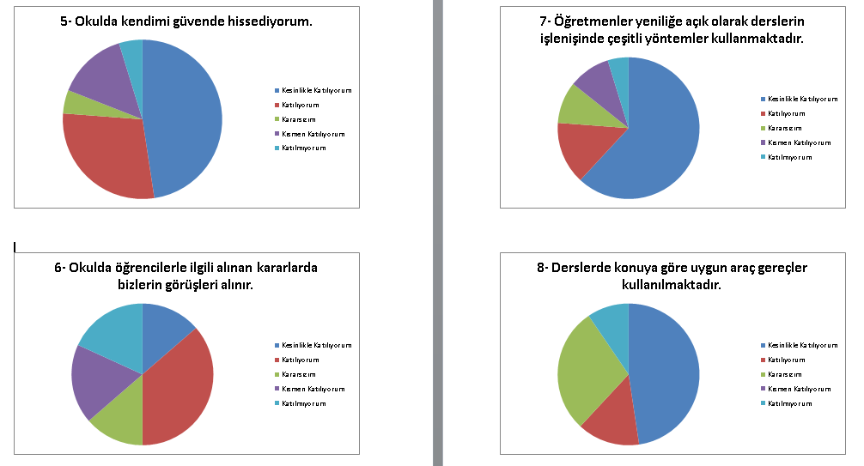

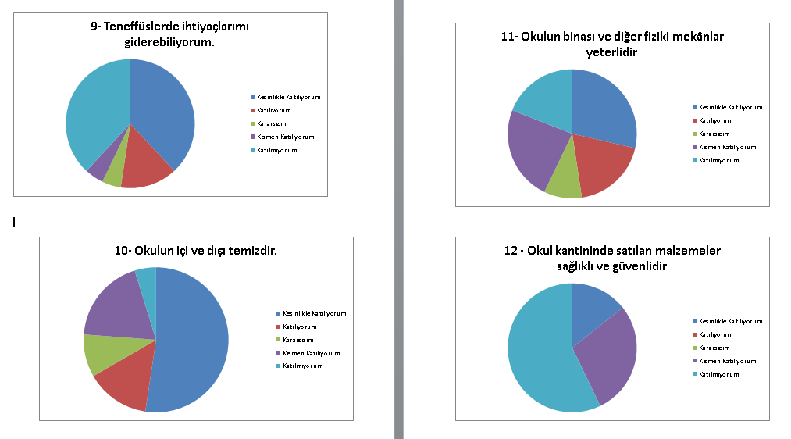

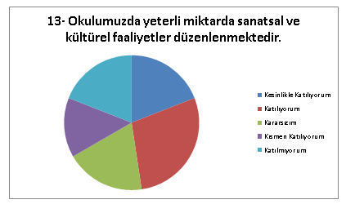

Orduzu Elif Şireli Ortaokulu Müdürlüğü 2019-2023 Stratejik Planı’mız için hazırladığımız her bir paydaşımız için 14 er sorudan oluşan iç paydaş anketimize paydaşlarımızın vermiş olduğu cevaplara göre oluşturduğumuz değerlendirme grafikleri yukarıdadır. Oluşturduğumuz değerlendirme grafiklerini bunlarla beraber bir değerlendirme raporu oluşturup Orduzu Elif Şireli Ortaokulu Müdürümüze ve Stratejik Plan Üst Kuruluna teslim ettik. Yukarıdaki 13 grafiğimizin kısaca değerlendirmesini yapacak olursak;

Sorulara verilen yanıtların geneline bakacak olursak genel olarak olumlu sonuçların alındığı yukarıdaki grafiklerde yüzde olarak görülmektedir.

İç Paydaş Anketimizin Sonuç Raporu:

Toplam 146 kişinin katıldığı öğretmen, veli, öğrenci ve idareci iç paydaş anketi ekibimiz tarafından ayrıntısıyla analiz edilmiş ve çok yüksek bir oranda müdürlüğümüzün iş ve işlemlerinden memnun kaldıkları, kendini güvende hissettikleri ve okulumuz personeli olmaktan gurur duydukları anlaşılmıştır.

Bazı anket sorularına verilen cevaplardaki kısmi sorunların kaynağının bulunup çözüm üretilmesi gerektiği üst kurulumuzla paylaşılmıştır.Bu anketimizden aldığımız sonuçlarla, temel değerlerimizle, güçlü ve zayıf yönlerimizi tespit etmemiz daha da kolaylaşmıştır. Yine iç paydaş ve dış paydaş anketlerimizin ışığında bakanlığımızın belirlediği amaç ve hedeflerle aynı doğrultuda performans göstergeli stratejiler üretmemiz daha da kolaylaşmıştır.

GZFT (Güçlü, Zayıf, Fırsat, Tehdit) Analizi
Okulumuzun temel istatistiklerinde verilen okul künyesi, çalışan bilgileri, bina bilgileri, teknolojik kaynak bilgileri ve gelir gider bilgileri ile paydaş anketleri sonucunda ortaya çıkan sorun ve gelişime açık alanlar iç ve dış faktör olarak değerlendirilerek GZFT tablosunda belirtilmiştir. Dolayısıyla olguyu belirten istatistikler ile algıyı ölçen anketlerden çıkan sonuçlar tek bir analizde birleştirilmiştir.
Kurumun güçlü ve zayıf yönleri donanım, malzeme, çalışan, iş yapma becerisi, kurumsal iletişim gibi çok çeşitli alanlarda kendisinden kaynaklı olan güçlülükleri ve zayıflıkları ifade etmektedir ve ayrımda temel olarak okul müdürü/müdürlüğü kapsamından bakılarak iç faktör ve dış faktör ayrımı yapılmıştır.

İçsel Faktörler
Güçlü Yönler
Öğrenciler | Okulu sevmeleri.Okula isteyerek ve mutlu bir şekilde gelmeleri
Çalışanlar | Kadromuzun genç ve tecrübeli olması
Veliler | Velilerin okula karşı ilgisi ve iyi ilişkiler içinde olunması
Bina ve Yerleşke | Okul bina ve bahçemizin yerleşim yerinin uygun yerinde olması
Donanım | Araç gereç bakımından bir eksiklik olmaması
Bütçe | Hayırsever velilerimizin ve okul yapımında katkısı olan kişilerin yardımı
Yönetim Süreçleri | İdare tarafından güzel bir kurum kültürünün oluşturulması
İletişim Süreçleri | Yönetim ve öğretmenlerin uyum içinde çalışması
Vb | Okulumuzdaki saygı, sevgi ve güven ortamı

Zayıf Yönler

Öğrenciler | Öğrencilerimizin ailelerden gereken ilgiyi ve desteği görememeleri.
Çalışanlar
Veliler | Velilerin eğitim profilinin düşük olması.
Bina ve Yerleşke | Bina dışında bazı eksiklerin olması.
Donanım
Bütçe | Okulumuzun hayırsever harici destek alamaması
Yönetim Süreçleri | Okulda rehberlik ve psikolojik danışman öğretmen olmayışı
İletişim Süreçleri | Velilerimizin veli toplantılarına katılımın düşük olması
Vb

Dışsal Faktörler
Fırsatlar
Politik | Bakanlığımızın Vizyon 2023 belgesinde yer alan unsurların müdürlüğümüzde/kurumumuzda pozitif beklentileroluşturması
Ekonomik | Hayırseverlerin desteğini almak
Sosyolojik | Velilerle beraber etkinlikler düzenlenmesi
Teknolojik | Yeniliklere açık bir ekip olunması
Mevzuat-Yasal | Mevzuat ve yasal değişikliklerin devamlı takip edilmesi
Ekolojik | Okulumuz etrafında tarımsal faaliyetlerin yapılması ve onların gözlemlenmesi

Tehditler
Politik | Sınav sistemindeki değişiklikler
Ekonomik | Velilerimizin gelir düzeyinin düşük olması
Sosyolojik | Sosyal faaliyetlere katılımın az olması
Teknolojik | Öğrencilerin evlerinde internet ve bilgisayar olmaması
Mevzuat-Yasal | Mevzuatın yanlış yorumlanması
Ekolojik | Çeşitli başıboş sokak hayvanlarının okul etrafında dolaşması

GELİŞİM VE SORUN ALANLARI
Gelişim ve sorun alanları analizi ile GZFT analizi sonucunda ortaya çıkan sonuçların planın geleceğe yönelim bölümü ile ilişkilendirilmesi ve buradan hareketle hedef, gösterge ve eylemlerin belirlenmesi sağlanmaktadır.

Gelişim ve sorun alanları ayrımında eğitim ve öğretim faaliyetlerine ilişkin üç temel tema olan Eğitime Erişim, Eğitimde Kalite ve Kurumsal Kapasite kullanılmıştır. Eğitime erişim, öğrencinin eğitim faaliyetine erişmesi ve tamamlamasına ilişkin süreçleri; Eğitimde kalite, öğrencinin akademik başarısı, sosyal ve bilişsel gelişimi ve istihdamı da dâhil olmak üzere eğitim ve öğretim sürecinin hayata hazırlama evresini; Kurumsal kapasite ise kurumsal yapı, kurum kültürü, donanım, bina gibi eğitim ve öğretim sürecine destek mahiyetinde olan kapasiteyibelirtmektedir.

EĞİTİME ERİŞİM | EĞİTİMDE KALİTE | KURUMSAL KAPASİTE
Okullaşma Oranı | Akademik Başarı | Kurumsal İletişim
Okula Devam/ Devamsızlık | Sosyal, Kültürel ve Fiziksel Gelişim | Kurumsal Yönetim

Okula Uyum, Oryantasyon | Sınıf Tekrarı | Bina ve Yerleşke
Özel Eğitime İhtiyaç Duyan Bireyler | İstihdam Edilebilirlik ve Yönlendirme | Donanım………………
Yabancı Öğrenciler | Öğretim Yöntemleri | Temizlik, Hijyen
Hayat boyu Öğrenme | Ders araç gereçleri | İşGüvenliği, OkulGüvenliği
Kütüphane kullanımı | …………………………… | Taşıma ve servis
…………………………….. |  | İnsan kaynakları

1.TEMA: EĞİTİM VE ÖĞRETİME ERİŞİM
1 | % 100 okullaşma oranı
2 | %0 devamsızlık oranı
3 | Okula uyum ve oryantasyon için sürekli sportif ve kültürel çalışmalar yapılmaktadır
4 | Kütüphanemiz sürekli açıktır.
5 | Yeni gelen öğrencilerin uyum sorunu yaşamamaları için tam bir bütünlük halinde hareket edilmektedir
6 | Öğrenciler teknolojik aletlere istedikleri zaman ulaşabilmektedir.
7 | Fotokopi ve benzeri kaynaklardan sınırsız faydalanılmaktadır.
8 | Öğrencilerin eğitim ve öğretim adına eksikleri anında karşılanmaktadır.
9 | …………………………………………………………..
10 | ……………………………………………………………….

2.TEMA: EĞİTİM VE ÖĞRETİMDE KALİTE
1 | Okul temizliğinin ve hijyenin genel olarak iyi olması
2 | Fen laboratuarı ve Zeka Oyunları sınıfının olması
3 | Araç ve gereçlerin yeterli olması
4 | Sosyal, sportif ve kültürel etkinliklerin olması
5 | Projelerin özendirilmesi ve artırılması
6 | Akademik başarının artırılması
7 | Öğretmenlerin teknolojiyi iyi kullanması
8 | Düzenli veli toplantı ve ziyaretlerinin yapılması

3.TEMA: KURUMSAL KAPASİTE
1 | Kurumsal iletişimin iyi olması.
2 | Okulun sosyal, kültürel, sanatsal ve sportif faaliyet alanlarının arttırılması
3 | Donatım eksiklerinin giderilmesi
4 | Okul güvenliğine yönelik tespit edilen eksikliklerin giderilmesi
5 | Yabancı dil becerilerini kullanan personel sayısını arttırmaya yönelik çalışmalar yapılması
6 | Okullardaki fiziki durumun iyileştirilmesi ve öğrencilere uygun hale getirilmesi
7 | Temizlik ve hijyene yönelik gerekti tedbirlerin alınması
8 | Personel motivasyonu ve ödüllendirilmesi

BÖLÜM III: MİSYON, VİZYON VE TEMEL DEĞERLER
Okul Müdürlüğümüzün Misyon, vizyon, temel ilke ve değerlerinin oluşturulması kapsamında öğretmenlerimiz, öğrencilerimiz, velilerimiz, çalışanlarımız ve diğer paydaşlarımızdan alınan görüşler, sonucunda stratejik plan hazırlama ekibi tarafından oluşturulan Misyon, Vizyon, Temel Değerler; Okulumuz üst kurulana sunulmuş ve üst kurul tarafındanonaylanmıştır.

MİSYONUMUZ
Akademik, sosyal, kültürel ve sportif başarıları her kesim tarafından kabul edilmiş, ilçemizde tercih edilen bir okul olmaktır.

VİZYONUMUZ
Yeniliklere açık, sürekli kendini geliştiren genç öğretmen kadrosuyla, öğrenci merkezli eğitim veren, teknolojiyi kullanan, velilerin ihtiyaç duydukları her an okul idaresi ve öğretmenlerine ulaşıp eğitim öğretim hizmetlerini alabildikleri, öğrencilerinin başarılarını ön planda tutup, kaliteden ödün vermeyen çağdaş bir eğitim kurumuyuz.

TEMEL DEĞERLERİMİZ
*Atatürk ilke ve devrimlerini, bu çizgide bir demokrasi ve barış anlayışını benimseriz.

*Gelişmede bilimsellik ve akılcılığı temele alırız.

*İlişkilerinde; dürüstlüğü, güveni, hoşgörüyü esas alan ve etkili iletişim kurabilen bireyler olmayı tercih ederiz.
*Kendisiyle barışık, sağlıklı bir güven duygusu ve özdenetim geliştirmiş bireyler olmayı yeğleriz.

*Çalışanlarımızın gelişiminin bizim gelişimimiz olduğuna inanırız.

*Okulumuzdaki her çalışanın gelişmesi için ortamlar hazırlarız.

*Başarının takım çalışmasıyla yakalanacağına inanırız.

*Değişimin ve sürekli gelişimin önemine inanırız.

*Öğrenci, veli ve toplumun beklentilerini karşılayacak bir gelişimin yanındayız.
*Tüm çalışanların gelişmesi için fırsat eşitliği sağlarız.

*Çalışanları tanır; onların yeteneklerini geliştirir, fikirlerine değer veririz.

*Eğitime yapılan yatırımı kutsal sayar, her türlü desteği veririz.

*Okulumuzda yapılan çalışmaların ülkemize ve insanlığa katkı getireceğine inanırız.

*Kurumdaki tüm çalışanların sürekli eğitimin bir parçası olduğuna inanırız.

AMAÇ, HEDEF VE EYLEMLER

TEMA I: EĞİTİM VE ÖĞRETİME ERİŞİM
Eğitim ve öğretime erişim okullaşma ve okul terki, devam ve devamsızlık, okula uyum ve oryantasyon, özel eğitime ihtiyaç duyan bireylerin eğitime erişimi, yabancı öğrencilerin eğitime erişimi ve hayat boyu öğrenme kapsamında yürütülen faaliyetlerin ele alındığı temadır.
STRATEJİK AMAÇ 1:
Bireylerin sosyal, zihinsel, duygusal ve fiziksel gelişimine katkı sağlayan ve her bireyin en temel hakkı olan eğitime; bireylerin ekonomik, sosyal, kültürel, demografik farklılıkları ve dezavantajlarından etkilenmeksizin eşit ve adil şartlar altında katılım ve tamamlamalarına imkân ve ortam sağlamak.
Stratejik Hedef 1.1:
Kayıt bölgemizde alan taraması yapılarak okul öncesi öğrencilerimizin eğitim ve öğretime katılımının her yıl artırılması.

STRATEJİK AMAÇ 2:
Öğrencilerimizin akademik anlamda başarılarında artış sağlamak, iletişime ve öğrenmeye açık, özgüven ve sorumluluk sahibi,sosyal sorumluluk bilincinde sağlıklı ve mutlu öğrencilerin yetişmesine imkân sağlamak.

Hedef 2.1.
Okulumuzun akademik başarısı oranını plan dönemi sonuna kadar ciddi düzeyde arttırmak

Hedef 2.2.
Öğrencilerin akademik başarı düzeylerine, ruhsal ve fiziksel gelişimlerine yönelik kültürel ve sportif faaliyetlere katılım oranını artırmak.

Hedef 2.3.
Eğitimde yenilikçi yaklaşımlar kullanılarak öğrencilerin yabancı dil yeterliliğini artırmak ve uluslararası standartlarda dil bilen öğrenci sayısını artırmak.

STRATEJİK AMAÇ 3:
Okulumuzun kurumsallaşma düzeyini yükseltecek, etkin ve verimli işleyen bir kurumsal yapıyı tesis etmek; veli desteğini artırmak, beşeri ve fiziki alt yapı ile kurumsal kapasiteyi geliştirmek.

Hedef 3.1.
Okulumuzun fiziki yapısının iyileştirmek ve gelecek kuşakları en iyi şekilde yetiştirecek sıcak ve güvenli bir eğitim-öğretim ortamı oluşturmak.

Stratejik Hedef 3.2.
Kurum kültürünün yerleştiği, öğretmenlerimizin yeterliklerinin ve performanslarının geliştirildiği, hizmet içi eğitimlere önem veren işlevsel bir insan kaynakları yönetimi yapısını plan dönemi sonuna kadar oluşturmak.

Performans Göstergeleri
No | PERFORMANS GÖSTERGESİ | Mevcut | HEDEF
 |  | 2018 | 2019 | 2020 | 2021 | 2022 | 2023
PG.1. 1.1 | Kayıt bölgesindeki öğrencilerden okula kayıt yaptıranların oranı (%) | 85 | 87 | 89 | 91 | 93 | 95
PG.1. 1.2 | İlkokul birinci sınıf öğrencilerinden en az bir yıl okul öncesi eğitim almış olanların oranı (%)(ilkokul)
PG.1.  1.3. | Okula yeni başlayan öğrencilerden oryantasyon eğitimine katılanların oranı (%) | 90 | 92 | 94 | 96 | 98 | 100
PG.1.  1.4. | Bir eğitim ve öğretim döneminde 20 gün ve üzeri devamsızlık yapan öğrenci oranı (%) | 0 | 0 | 0 | 0 | 0 | 0
PG.1. 1.5 | Bir eğitim ve öğretim döneminde 20 gün ve üzeri devamsızlık yapan yabancı öğrenci oranı (%) | 0 | 0 | 0 | 0 | 0 | 0
PG.1. 1.6 | Okulun özel eğitime ihtiyaç duyan bireylerin kullanımına uygunluğu (0-1) | 0 | 0 | 0 | 0 | 0 | 0
PG.1. 1.7 | Hayat boyu öğrenme kapsamında açılan kurslara devam oranı (%) (halk eğitim) | - | - | - | - | - | -
PG.1. 1.8 | Hayat boyu öğrenme kapsamında açılan kurslara katılan kişi sayısı (sayı) (halk eğitim) | - | - | - | - | - | -
PG.1. 1.9 | Hayat boyu öğrenme kapsamındaki kursları tamamlama oranı (%) (halkeğitim) | - | - | - | - | - | -
PG.1. 1.10 | Şartları elverişsiz öğrencilere beslenme ve araç gereç yardımı ilişkin yardım yapılan öğrenci oranı (%) | 50 | 55 | 60 | 65 | 70 | 80
PG.1. 1.11 | Özel eğitime ihtiyaç duyan öğrencilerin uyumunun sağlanmasına yönelik öğretmen eğitimlerine katılan okul öncesi öğretmeni oranı (%) | 0 | 0 | 0 | 0 | 0 | 0
PG1. 1.12 | Bilim ve sanat merkezi öğrencilerinde programlarına devam eden öğrenci oranı | 0 | 0 | 0 | 0 | 0 | 0

Eylemler

No | Eylem İfadesi | Eylem Sorumlusu | Eylem Tarihi
1.1.1. | Kayıt bölgesinde yer alan öğrencilerin tespiti çalışması yapılacaktır. | Okul Stratejik Plan Ekibi | 01 Eylül-20 Eylül
1.1.2 | Bize uygun değil
1.1.3 | Okula yeni başlayanlara oryantasyon çalışması yapılacaktır | Okul idaresi ve tüm öğretmenler | Eylül
1.1.4 | Devamsızlık yapan öğrencilerin ailelerine bildirilecektir. | Okul idaresi | Bütün dönem
1.1.5 | Devamsızlık yapan öğrencilerin ailelerine bildirilecektir. | Okul idaresi | Bütün dönem
1.1.6 | Özel eğitim öğrencimiz bulunmamaktadır.
1.1.7 | Okul bünyesinde yoktur.
1.1.8 | Okul bünyesinde yoktur.
1.1.9 | Okul bünyesinde yoktur.
1.1.10 | İmkanı olmayan öğrencilere yardım yapılacaktır | Okul idaresi | Bütün dönem
1.1.11 | Öğrencimiz yoktur.
1.1.12 | Öğrencimiz yoktur.

TEMA II: EĞİTİM VE ÖĞRETİMDE KALİTENİN ARTIRILMASI
Eğitim ve öğretimde kalitenin artırılması başlığı esas olarak eğitim ve öğretim faaliyetinin hayata hazırlama işlevinde yapılacak çalışmaları kapsamaktadır.

Bu tema altında akademik başarı, sınav kaygıları, sınıfta kalma, ders başarıları ve kazanımları, disiplin sorunları, öğrencilerin bilimsel, sanatsal, kültürel ve sportif faaliyetleri ile istihdam ve meslek edindirmeye yönelik rehberlik ve diğer mesleki faaliyetler yer almaktadır.

Stratejik Amaç 2:
Öğrencilerimizin gelişmiş dünyaya uyum sağlayacak şekilde donanımlı bireyler olabilmesi için eğitim ve öğretimde kalite artırılacaktır.

Stratejik Hedef 2.1. Öğrenme kazanımlarını takip eden ve velileri de sürece dâhil eden bir yönetim anlayışı ile öğrencilerimizin akademik başarıları ve sosyal faaliyetlere etkin katılımı artırılacaktır.
Öğrencilerimizin akademik anlamda başarılarında artış sağlamak, iletişime ve öğrenmeye açık, özgüven ve sorumluluk sahibi,sosyal sorumluluk bilincinde sağlıklı ve mutlu öğrencilerin yetişmesine imkân sağlamak.
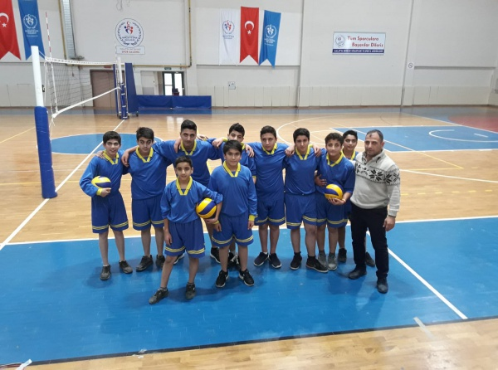
Hedef 2.1.

Okulumuzun akademik başarısı oranını plan dönemi sonuna kadar Ciddi düzeyde artırmak

Hedef 2.2.

Okulda sportif faaliyetlerin planlanarak, 2019 yılında sportif faaliyetlerin düzenlenmesi ve plan döneminde artırılarak devam edilmesi.
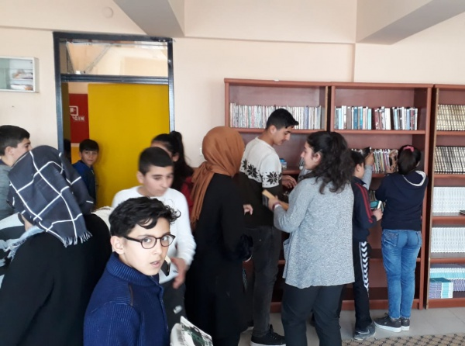

Hedef 2.3.

Eğitim-öğretim yılı içerisinde öğrencilerimizin ayda okuduğu ortalama kitap sayısını her yıl arttırmak

Performans Göstergeleri

No | PERFORMANS GÖSTERGESİ | Mevcut | HEDEF
 |  | 2018 | 2019 | 2020 | 2021 | 2022 | 2023
PG.2.1.1 | Bir eğitim ve öğretim döneminde bilimsel, kültürel, sanatsal ve sportif alanlarda en az bir faaliyete katılan öğrenci oranı (%) | 30 | 35 | 40 | 45 | 50 | 55
PG.2.1.2 | Öğrenci başına okunan kitap sayısı | 10 | 13 | 17 | 19 | 22 | 24
PG.2.1.3 | Toplumsal sorumluluk ve gönüllülük programlarına katılan öğrenci oranı (%) | 20 | 25 | 30 | 35 | 40 | 45
PG.2.1.4 | Yabancı dil dersi yıl sonu puan ortalaması | 68 | 70 | 72 | 75 | 80 | 85
PG.2.1.5 | EBA Ders Portali öğrenci kayıt oranı (%) | 100 | 100 | 100 | 100 | 100 | 100
PG.2.1.6 | Yabancı dil eğitimine yönelik geliştirilen digital içerik sayısı | 0 | 0 | 0 | 0 | 0 | 0
PG.2.1.7 | Mesleki eğitimde alanlara/dallara ilişkin yürütülen proje/fuar sayısı | 0 | 0 | 0 | 0 | 0 | 0
PG.2.1.8 | Herhangi bir dalda milli takım havuzunda yer alan öğrenci sayısı | 0 | 0 | 0 | 0 | 0 | 0
PG.2.1.9 | Sporcu lisanslı öğrenci sayısı | 20 | 22 | 24 | 26 | 30 | 35
PG.2.1.1 0 | Okul ve mahalle spor kulüplerinden yararlanan öğrenci oranı (%) | 0 | 0 | 0 | 0 | 0 | 0
PG.2.1.1 1 | Ulusal ve uluslararası projelere katılan öğrenci oranı (%) | 2 | 3 | 3 | 4 | 4 | 5
PG.2.1.1 2 | Önceki öğrenmelerin tanınması kapsamında  düzenlenen belge sayısı (halk eğitim) | 0 | 0 | 0 | 0 | 0 | 0
PG.2.1.1 3 | Kütüphaneden faydalanan öğrenci oranı(%) | 70 | 80 | 90 | 95 | 100 | 100
PG.2.1.1 4 | Ortaöğretimde sınıf tekrar oranı (9. Sınıf) (%) | 0 | 0 | 0 | 0 | 0 | 0
PG.2.1.1 5 | Öğretmenlerimiz tarafından Eğitim Bilişim Ağı (EBA) sistemine eklenen ders destek materyalleri ve uygulamaların sayısı. | 0 | 0 | 0 | 0 | 0 | 0
PG.2.1.1 6
PG.2.1.1 7
PG.2.1.1 8
PG.2.1.1 9

Eylemler

No | Eylem İfadesi | Eylem Sorumlusu | Eylem Tarihi
2.1.1. | Bilimsel ,kültürel ve sportif faaliyetlere öğrenciler teşvik edilecektir. | Okul idaresi ve tüm öğretmenler | Eğitim- Öğretim yılı
2.1.2 | Bahçede kitap okuma etkinliği yapılacaktır. | Okul idaresi ve tüm öğretmenler | Eğitim- Öğretim yılı
2.1.3 | Ağaç dikimi,yaşlı ziyareti yapılacaktır. | Okul idaresi ve tüm öğretmenler | Eğitim- Öğretim yılı
2.1.4 | Eba’nın daha aktif kullanımı sağlanacaktır. | Okul idaresi ve Yabancı dil öğretmeni | Eğitim – Öğretim Yılı
2.1.5 | Öğrencilerimiz kayıtlıdır.
2.1.6 | Öğrenciler ve öğretmenler tarafından dijital içerik oluşturulacaktır. | Okul idaresi ve Yabancı dil öğretmeni | Eğitim – Öğretim Yılı
2.1.7 | Böyle bir çalışmamız yoktur.
2.1.8 | Öğrencimiz yoktur.
2.1.9 | Öğrenciler sportif faaliyetler konusunda desteklenecektir. | Okul idaresi ve Beden eğitimi öğretmeni | Eğitim – Öğretim Yılı
2.1.1  0 | Öğrencimiz yoktur.
2.1.1  1 | Öğrencimiz yoktur.
2.1.1  2 | Okulumuz kapsamında değildir.
2.1.1  3 | Kütüphaneye her sene yeni kitapların alımı | Okul idaresi | Eğitim – Öğretim Yılı
2.1.1  4 | Okulumuz kapsamında değildir.
2.1.1  5 | Öğretmenlerimize Eba kullanımı ve materyal paylaşımı konusunda gerekli destek ve yardım sağlanacaktır. | Okul idaresi ve tüm öğretmenler | Eğitim – Öğretim Yılı

Stratejik Hedef 2.2. Etkin bir rehberlik anlayışıyla, öğrencilerimizi ilgi ve becerileriyle orantılı bir şekilde üst öğrenime veya istihdama hazır hale getiren daha kaliteli bir kurum yapısına geçilecektir.
Performans Göstergeleri

 | PERFORMANS GÖSTERGESİ | Mevcut | HEDEF
 |  | 2018 | 2019 | 2020 | 2021 | 2022 | 2023
PG.2.2.1 | Okulumuzda/Kurumumuzda yükseköğretim kurumlarınca düzenlenen bilimsel etkinliklere katılan öğrenci oranı(%) | 0 | 0 | 0 | 0 | 0 | 0
PG.2.2.2 | Fen ve sosyal bilimler liselerinde dersve proje etkinliklerine katılan öğretim üyesi sayısı | 0 | 0 | 0 | 0 | 0 | 0
PG.2.2.3 | Fen ve sosyal bilimler liseleri ile üniversiteler arasında imzalanan protokol sayısı | 0 | 0 | 0 | 0 | 0 | 0
PG.2.2.4 | Okulumuzda/Kurumumuzca Ulusal- uluslararası olarak Yapılan proje sayısı (Tübitak-Erasmus-AB veya bakanlık düzeyinde projeler) | 0 | 0 | 0 | 0 | 0 | 0
PG.2.2.5 | Okulumuzda/Kurumumuzda staj yapan öğrencilerimize ilişkin İşletmelerin memnuniyet oranı (%) (mesleki eğitim kurumları) | 0 | 0 | 0 | 0 | 0 | 0
PG.2.2.6 | Okulumuzda/Kurumumuzda Mezunların memnuniyet oranı(%) | 100 | 100 | 100 | 100 | 100 | 100
PG.2.2.7 | Okulumuzda/Kurumumuzda Mesleki rehberlik faaliyetleri konususunda rehberlik yapılan öğrenci oranı(%) | 0 | 0 | 0 | 0 | 0 | 0
PG.2.2.8 | Okulumuzda/Kurumumuzda Yetiştirme kurslarını dönem sonu itibari ile tamamlayan öğrenci oranı(%) | 100 | 100 | 100 | 100 | 100 | 100
PG.2.2.9 | Okulumuzda/Kurumumuzda Bir eğitim- öğretim yılında müdürlüğümüzce düzenlenen toplantı ve etkinlikleri katılan veli oranı (%) | 40 | 45 | 50 | 55 | 60 | 65

Eylemler

No | Eylem İfadesi | Eylem Sorumlusu | Eylem Tarihi
2.2.1. | Okulumuz kapsamında değildir.
2.2.2 | Okulumuz kapsamında değildir.
2.2.3 | Okulumuz kapsamında değildir.
2.2.4 | Böyle bir çalışmamız yoktur.
2.2.5 | Böyle bir çalışmamız yoktur.
2.2.6 | Öğrencilerimiz memnundur.
2.2.7 | Okulumuz kapsamında değildir.

No | Eylem İfadesi | Eylem Sorumlusu | Eylem Tarihi
2.2.8 | Bütün öğrencilerimiz tamamlamıştır.
2.2.9 | Okulumuzda veli toplantıları velilere zamanında bildirilmektedir. | Okul idaresi | Eğitim-Öğretim Yılı

TEMA III: KURUMSAL KAPASİTE
Stratejik Amaç 3:
Eğitim ve öğretim faaliyetlerinin daha nitelikli olarak verilebilmesi için okulumuzun kurumsal kapasitesi güçlendirilecektir.
Stratejik Hedef 3.1. Etkili ve verimli bir kurumsal yapıyı oluşturmak için; mevcut beşeri, fiziki alt yapı ile yönetim ve organizasyon yapısı iyileştirilecektir.

Performans Göstergeleri

No | PERFORMANS GÖSTERGESİ | Mevcut | HEDEF
 |  | 2018 | 2019 | 2020 | 2021 | 2022 | 2023
PG.3.1.1 | Okulumuzda/Kurumumuzda bulunan Tasarım ve Beceri Atölyesisayısı | 0 | 0 | 0 | 0 | 0 | 0
PG.3.1.2 | Lisansüstü eğitim alan personel oranı (%) | 10 | 10 | 20 | 20 | 30 | 30
PG.3.1.3 | Okulumuzda/Kurumumuzda Resim ve/veya Müzik atölyesi sayısı | 0 | 0 | 0 | 0 | 0 | 0
PG.3.1.4 | Okulumuzda/Kurumumuzda bulunan Uygulamalı dersler için atölye sayısı (mesleki eğitim kurumları) | 0 | 0 | 0 | 0 | 0 | 0
PG.3.1.5 | Okulumuzda/Kurumumuzda Engellilerin kullanımına uygun asansör/lift, rampa ve tuvaleti birlikte olma durumu(0-1) | 1 | 1 | 1 | 1 | 1 | 1
PG.3.1.6 | Okulumuzda/Kurumumuzda Öğretmen başına düşen öğrenci sayısı | 10 | 10 | 10 | 10 | 10 | 10
PG.3.1.7 | Okulumuzda/Kurumumuzda Öğrenci sayısı 30’dan fazla olan şube oranı (%) | 0 | 0 | 0 | 0 | 0 | 0
PG.3.1.8 | Okulumuzda/Kurumumuzda Pansiyon doluluk oranı (%) | 0 | 0 | 0 | 0 | 0 | 0
PG.3.1.9 | Okulumuzda/Kurumumuzda Okulumuzda/Kurumumuzda Z kütüphanesi bulunma durumu (0-1) | 0 | 0 | 0 | 0 | 0 | 0
PG.3.1.10 | Yabancı dil sınavında (YDS) en az C seviyesi veya eşdeğeri bir belgeye sahip olan öğretmen sayısı | 0 | 0 | 0 | 0 | 0 | 0
PG.3.1.11 | Okulumuzda/Kurumumuzda İş güvenliği eğitimi alan personel oranı | 100 | 100 | 100 | 100 | 100 | 100
PG.3.1.12 | Okulumuzda/Kurumumuzda Gerçek iş ortamlarında mesleki gelişim faaliyetlerine katılan öğretmen sayısı  (mesleki eğitim kurumları) | 0 | 0 | 0 | 0 | 0 | 0
PG.3.1.13 | Okulumuzda/Kurumumuzda Savunma sanayinin ihtiyaç duyduğu alanlara yönelik açılan dal sayısı (0-1) (mesleki eğitim kurumları) | 0 | 0 | 0 | 0 | 0 | 0

PG.3.1.14 | Ulusal -Uluslararası bir alanda kuruma kazandırılan ödül durumu (0-1) | 0 | 0 | 0 | 0 | 0 | 0
PG.3.1.15 | Müdürlüğünüz iş ve işlemlerine yönelik paydaşların memnuniyet oranı (%) | 100 | 100 | 100 | 100 | 100 | 100

Eylemler

No | Eylem İfadesi | Eylem Sorumlusu | Eylem Tarihi
3.1.1. | Okulumuzda atölyemiz yoktur.
3.1.2 | Lisansüstü eğitim alan personelimiz bulunmamaktadır.
3.1.3 | Okulumuzda resim veya müzik atölyemiz yoktur.
3.1.4 | Okulumuz kapsamında değildir.
3.1.5 | İhtiyaç halinde kullanılabilecek durumdadır. | Okul idaresi | Eğitim –Öğretim yılı
3.1.6 | Öğretmen başına düşen öğrenci sayımız ideal durumdadır. | Okul idaresi ve tüm öğretmenler. | Eğitim –Öğretim yılı
3.1.7 | Okulumuzda öğrenci sayısı 30 dan fazla olan şube yoktur.
3.1.8 | Okulumuzda pansiyon yoktur.
3.1.9 | Okulumuzda Z kütüphane kurulumu için uygun ortam sağlanacaktır. | Okul idaresi | 2019
3.1.10 | Okulumuz öğretmenlerini Yabancı Dil sınavına katılması için teşvik edilecektir. | Okul idaresi | Eğitim Öğretim yılı
3.1.11 | İş güvenliği eğitimi alan personel sayımız arttırılacaktır. | Okul idaresi | 2019
3.1.12 | Okulumuz kapsamında değildir.
3.1.13 | Okulumuz kapsamında değildir.
3.1.14 | Ulusal- Uluslararası yarışmalar hakkında öğretmen ve öğrencilerimiz bilgilendirilecektir. | Okul idaresi | Eğitim Öğretim yılı
3.1.15 | Müdürlüğümüz aynı ilgiyle çalışmaya devam edecektir. | Okul idaresi | 2019-2023

- BÖLÜM:MALİYETLENDİRME

2019-2023 Stratejik Planı Faaliyet/Proje Maliyetlendirme Tablosu

Kaynak Tablosu | 2019 | 2020 | 2021 | 2022 | 2023 | Toplam
Genel Bütçe | 0 | 0 | 0 | 0 | 0 | 0
Valilikler ve Belediyelerin Katkısı | 0 | 0 | 0 | 0 | 0 | 0
Diğer (Okul Aile Birlikleri) | 0 | 0 | 0 | 0 | 0 | 0
TOPLAM | 0 | 0 | 0 | 0 | 0 | 0

- BÖLÜM: İZLEME VE DEĞERLENDİRME
Okulumuz Stratejik Planı izleme ve değerlendirme çalışmalarında 5 yıllık Stratejik Planın izlenmesi ve 1 yıllık gelişim planın izlenmesi olarak ikili bir ayrıma gidilecektir.
Stratejik planın izlenmesinde 6 aylık dönemlerde izleme yapılacak denetim birimleri, il ve ilçe millî eğitim müdürlüğü ve Bakanlık denetim ve kontrollerine hazır halde tutulacaktır. Okullarımız ve kurumlarımız için yapılacak olan okul gelişim modeli ve stratejik plan izleme modeli sistemine ilgili verilerin girişleriyapılacaktır.
Yıllık planın uygulanmasında yürütme ekipleri ve eylem sorumlularıyla aylık ilerleme toplantıları yapılacaktır.Toplantıda bir önceki ayda yapılanlar ve bir sonraki ayda yapılacaklar görüşülüp karara bağlanacaktır.

STRATEJİK PLAN ÜST KURULU İMZA SİRKÜSÜ

STRATEJİK PLAN ÜST KURULU
SIRA NO | ADI SOYADI | GÖREVİ | İMZA
1 | TARIK TUNÇ | OKUL MÜDÜRÜ
2 | AHMET ÖZBAYSAR | MÜDÜR YARDIMCISI
3 | ABDURRAHMAN AKPINAR | ÖĞRETMEN
4 | ŞÜKRÜ EKİNCİ | OKUL AİLE BİRLİĞİ BAŞKANI
5 | MEHMET KAÇMAZ | OKUL AİLE BİRLİĞİ YÖN. KUR. ÜYESİ

ONAY

